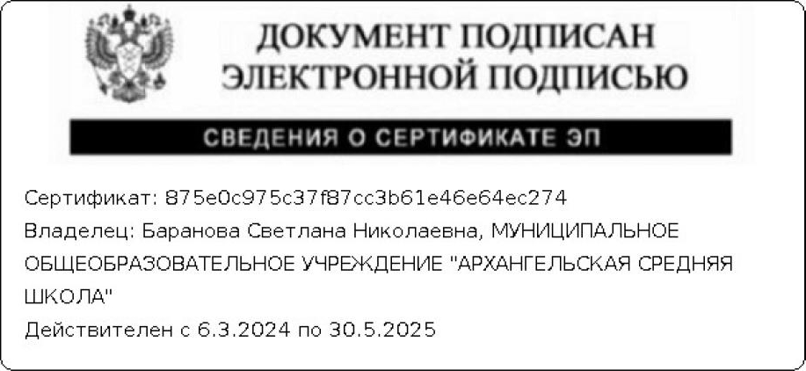
Утверждено:
приказ директора
МОУ «Архангельская СШ»
от 18.06.2024 г № 218

Положение
об организации питьевого режима в
МОУ «Архангельская СШ»

1. ОБЩИЕ ПОЛОЖЕНИЯ
1.1. Положение об организации питьевого режима в МОУ «Архангельская СШ» (далее – положение) является локальным актом муниципального общеобразовательного учреждения МОУ «Архангельская СШ».
1.2. Настоящее положение разработано в соответствии с:
-положениями статьи 37 Федерального закона от 29.12.2012 г. №273-ФЗ «Об образовании в Российской Федерации»;
-постановлением Главного государственного санитарного врача Российской Федерации от 28.09.2020 года № 28 «Об утверждении санитарных правил СП 2.4.3648-20 «Санитарно-эпидемиологические требования к организациям воспитания и обучения, отдыха и оздоровления детей и молодежи» и СП 2.3/2.4.3590-20 «Санитарно - эпидемиологические требования к организации общественного питания населения», СП 3.3686 – 21 «Санитарно-эпидемиологические требования по профилактике инфекционных болезней».
1.3. Положение разработано с целью создания благоприятных условий для жизнедеятельности организма ребенка в процессе обучения и творческой деятельности.
1.4. Задача организации питьевого режима в МОУ «Архангельская СШ» обеспечение обучающихся безопасной по качеству питьевой водой, необходимой для естественной потребности и постоянного её доступа в период нахождения обучающихся в образовательном учреждении.
1.5. Положением регламентируется оптимальный питьевой режим в образовательной организации.

2. ПОРЯДОК ОРГАНИЗАЦИИ ПИТЬЕВОГО РЕЖИМА

2.1. В МОУ «Архангельская СШ» предусмотрено обеспечение обучающихся питьевой водой, согласно гигиеническим требованиям.
2.2. Охлажденная кипячёная вода, готовится в столовой школьного пищеблока при соблюдении следующих условий:
- работники пищеблока обеспечивают необходимое количество кипячёной воды;
- кипячение и охлаждение воды осуществляется в пищеблоке в специально отведённой ёмкости. Обработка ёмкости для кипячения осуществляется ежедневно в конце рабочего дня;
- кипячение воды не менее 5 минут;
- до раздачи детям кипяченая вода охлаждена до комнатной температуры непосредственно в ёмкости, где она кипятилась;
- смену воды в ёмкости для её раздачи необходимо проводить не реже, чем через 3 часа;
- перед сменой кипяченой воды ёмкость должна полностью освобождаться от остатков воды, промываться в соответствии с инструкцией по правилам мытья кухонной посуды, ополаскиваться;
- время смены кипяченой воды должно отмечаться в графике, ведение которого осуществляется в произвольной форме;
- наличие посуды должно быть обеспечено из расчёта количества обучающихся, изготовленной из материалов, предназначенных для контакта с пищевой продукцией;
- чистые стаканы размещаются в специально отведённом месте на специально промаркированном подносе, дном вверх;
- для использованных стаканов отводится отдельный промаркированный поднос, возможно использование одноразовых пластиковых стаканов;
- использованная посуда обрабатывается согласно санитарно-гигиеническим требованиям, пластиковые стаканы выбрасываются в урну (контейнер для сбора использованной посуды одноразового применения);
- ёмкость с кипячёной водой устанавливается в помещении обеденного зала.

3. ЗАКЛЮЧИТЕЛЬНЫЕ ПОЛОЖЕНИЯ

3.1. Настоящее Положение утверждается приказом директора.
3.2. Настоящее Положение принимается на неопределенный срок.
3.3. После принятия Положения (или изменения и дополнения отдельных пунктов и разделов) в новой редакции предыдущая редакция автоматически утрачивает силу.

